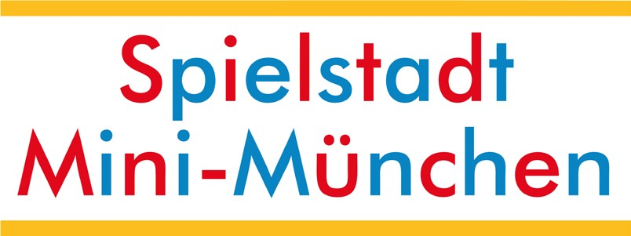
SPIELSTADT MINI-MÜNCHEN 2022
1.-19. August 2022

Personalbogen

Bitte vollständig ausfüllen!

Name
Vorname
Geburtsdatum
Straße
PLZ
Ort
E-Mail
Festnetznummer
Mobilnummer
Beruf/Ausbildung/Studium
Berufs/Versicherungsstatus
Interesse und Qualifikationen für verschiedene Bereiche der Spielstadt

Bitte senden an:
bewerbung@mini-muenchen.info

